Sujet Lectra session 2018

# Mission 1 : Le marché de l’édition de logiciels en France (10 points) (Annexes 1 à 4)

## Analyser les principales tendances observées sur le marché de l’édition de logiciels en France.

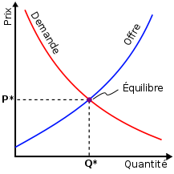

Le marché est le lieu de rencontre de l’offre (les vendeurs) et de la demande (les acheteurs). C’est à cet endroit qu’à lieu un système d’échanges concernant les biens et les services et que se fixe le point d’équilibre entre les prix et les quantités.

Les principales tendances observées sur le marché de l’édition de logiciels en France sont

## Présenter les principaux freins au développement de l’industrie française de l’édition de logiciels et des services IT (Information Technology).

## Caractériser et justifier les moyens mis en place par les pouvoirs publics français pour favoriser l’innovation dans ce secteur.

# Mission 2 : La politique stratégique de l’entreprise Lectra (12 points) (Annexes 5 et 6)

## 2.1. Présenter l’entreprise Lectra à travers sa finalité principale, son métier, ses domaines d’activité stratégique (DAS) et ses clients.

## 2.2. Indiquer et justifier la stratégie globale puis la stratégie de domaine adoptée par Lectra. Préciser les effets attendus de chacune de ces stratégies.

## 2.3. Identifier la modalité de croissance retenue par l’entreprise avec ses avantages et ses risques.

## 2.4. Montrer que les efforts de Lectra en matière de recherche et développement lui procurent un avantage concurrentiel.